Co musi znaleźć się w pokoju każdego dziecka? Łóżka drewniane dla dzieci, biurka i... co jeszcze?
Urządzasz pokój swojego dziecka, ale nie wiesz, od czego zacząć? Zadanie okazało się znacznie trudniejsze, niż wydawało się na początku? Spokojnie, pomożemy Ci!

Łóżka drewniane dla dzieci - podstawa wyposażenia dziecięcego pokoju!
Jeśli chodzi o urządzanie dziecięcego pokoju, warto zacząć od tego, co niezbędne. Łóżka drewniane dla dzieci, biurka i... co jeszcze? Poniżej przedstawiamy kilka rzeczy, na które powinieneś zwrócić szczególną uwagę w czasie dobierania elementów do wnętrza Twojego malucha, ale i listę rzeczy, które koniecznie muszą się tam znaleźć. Powodzenia!
Na co zwrócić uwagę?
Wybierając wyposażenie do pokoju dziecka, zwrócić przede wszystkim uwagę na to, by było ono dopasowane do gabarytów dziecka. Wybieranie "dorosłych" mebli w przypadku małego dziecka nie ma żadnego sensu! Owszem, dzieci rosną szybko i za kilka lat wymiana mebli na pewno okaże się koniecznością, jednak dbając o zdrowie swojego dziecka postaw na produkty, które są stworzone właśnie dla niego. Drugim czynnikiem jest z pewnością jakość produktów. Każdy rodzic wie, że dziecko eksploatuje meble w sposób zupełnie inny niż dorośli. Skakanie po łóżku, jeżdżenie na fotelu, siedzenie na biurku... Warto wziąć to pod uwagę już na etapie kompletowania wyposażenia pokoju. Dla przykładu łóżka drewniane dla dzieci wytrzymają znacznie dłużej niż plastikowe, bardzo lekkie, a tym samym podatne na zniszczenia, legowiska.

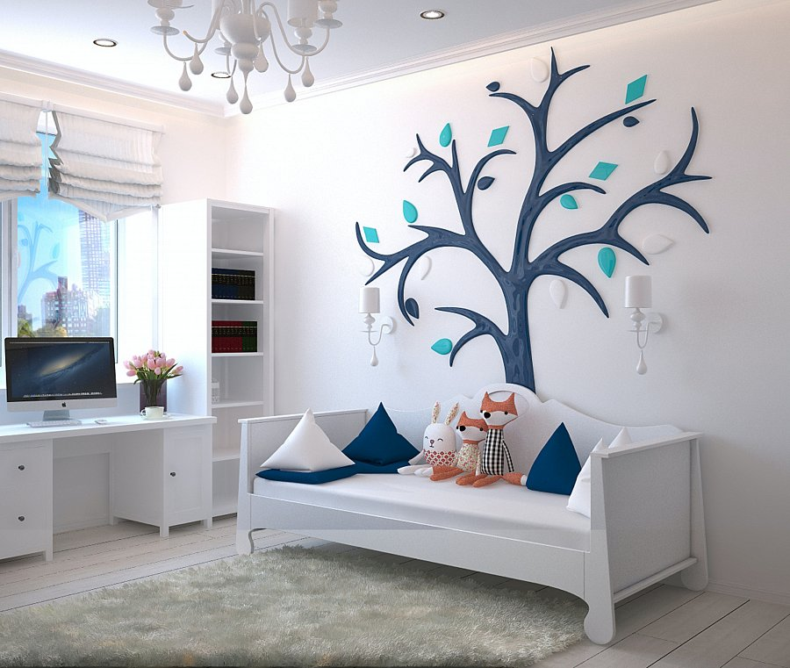
Przede wszystkim - biurka i łóżka drewniane dla dzieci!
Co jest całkowitą podstawą wyposażenia dziecięcego pokoju? Poniżej przedstawiamy listę taki produktów!
1. Łóżka drewniane dla dzieci
2. Biurka drewniane
3. Ergonomiczne krzesło obrotowe
4. Pojemna szafa na ubrania
5. Szafka przy biurku
6. Szafka nocna
Do powyższej listy każdy rodzic może dopisać szereg innych przedmiotów, które wydają mu się must have dla jego dziecka, jednak to, co w niej zawarliśmy, to absolutny "core" dziecięcego pokoju!

